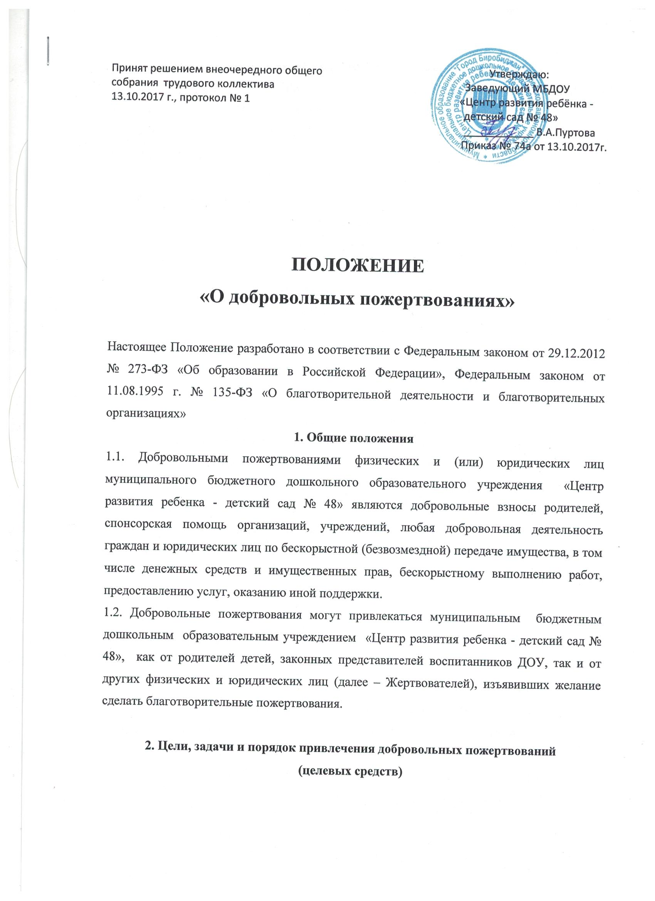Принят решением внеочередного общего Утверждаю:

2.1. Добровольные пожертвования привлекаются на обеспечение выполнения уставной деятельности учреждения, в том числе для развития материально-технической базы учреждения и улучшения условий пребывания учащихся в учреждении.
2.2. Жертвователи вправе определять цели и порядок использования своих добровольных пожертвований.
2.3. Администрация муниципального бюджетного дошкольного образовательного учреждения «Центр развития ребенка - детский сад № 48» и (или) представители интересов муниципального бюджетного дошкольного образовательного учреждения «Центр развития ребенка - детский сад № 48 вправе обратиться за оказанием помощи учреждению как в устной (на родительском собрании, в частной беседе), так и в письменной (в виде объявления, официального письма) форме.
При обращении за оказанием помощи муниципальному бюджетному дошкольному образовательному учреждению «Центр развития ребенка - детский сад №48» должно обязательно проинформировать Жертвователей о целях привлечения помощи: осуществление текущего ремонта, укрепление материальной базы, проведение мероприятий и т. д.
2.4. Пожертвования могут привлекаться учреждением только на добровольной основе. Отказ в оказании помощи или внесении добровольных пожертвований не может сопровождаться какими-либо последствиями для учащихся.
2.5. Благотворительная помощь может выражаться в добровольном безвозмездном личном труде Жертвователей (в т. ч. родителей) по ремонту помещений учреждения, уборке помещений муниципального бюджетного дошкольного образовательного учреждения «Центр развития ребенка - детский сад № 48»и прилегающей к зданию учреждения территории, в ведении подготовительных курсов, кружков, секций, оформительских и других работ, оказании помощи в проведении мероприятий и т. д.

3. Порядок приема и учета добровольных пожертвований (целевых взносов)
3.1. Пожертвования Жертвователя вносятся в безналичном порядке на лицевой счет муниципального бюджетного дошкольного образовательного учреждения «Центр развития ребенка – детский сад № 48» через учреждения банков, иных кредитных организаций, отделения «Почты России». В платежном документе может быть указано целевое назначение взноса.
3.2. Иное имущество (а также выполнение работ, оказание услуг) оформляется в обязательном порядке договором о пожертвовании (дарении), актом приема-передачи (актом выполненных работ, оказанных услуг). Имущество ставится на баланс учреждения в соответствии с действующим законодательством.
Стоимость передаваемого имущества определяется сторонами договора.

4. Порядок расходования добровольных пожертвований (целевых взносов)
4.1. Расходование привлеченных средств муниципального бюджетного дошкольного образовательного учреждения «Центр развития ребенка – детский сад №48» должно производиться строго в соответствии с целевым назначением.
4.2. Если цели добровольного пожертвования не обозначены, то они используются учреждением по согласованию с родительским комитетом:
– на реализацию программы развития учреждения;
– на улучшение материально-технического обеспечения;
– на ремонтно-строительные работы;
– на организацию воспитательного и образовательного процесса;
– на проведение мероприятий;
– на благоустройство территории;
– на содержание и обслуживание множительной техники;
– на материальное стимулирование сотрудников учреждения;
– на приобретение:
- книг и учебно-методических пособий;
- технических средств обучения;
- мебели, инструментов и оборудования;
- канцтоваров и хозяйственных материалов;
- наглядных пособий.
4.3. Использование привлеченных средств должно осуществляться в соответствии с утвержденным планом финансово-хозяйственной деятельности.
4.5. Не допускается направление добровольных пожертвований на увеличение фонда заработной платы сотрудников муниципального бюджетного дошкольного образовательного учреждения «Центр развития ребенка – детский сад №48», оказание им материальной помощи.

5. Ответственность и обеспечение контроля расходования добровольных пожертвований
5.1. Не допускается использование добровольных пожертвований учреждения на цели, не соответствующие уставной деятельности и пожеланию Жертвователя.
Использование пожертвованного имущества не по назначению, указанному Жертвователем, или изменение этого назначения с нарушением правил дает право Жертвователю, его наследникам или иному правопреемнику требовать отмены пожертвования.
5.2. По просьбе Жертвователя муниципальным бюджетным дошкольным образовательным учреждением «Центр развития ребенка – детский сад №48» предоставляет ему информацию об использовании пожертвования.
5.3. При привлечении добровольных взносов родителей на ремонт учреждения и другие расходы, связанные с деятельностью учреждения, администрация обязана представлять письменные отчеты об использовании средств, выполнении работ общественному органу для рассмотрения на родительских собраниях и т. д.

6. Заключительная часть
6.1. Положение о добровольных пожертвованиях муниципального бюджетного дошкольного образовательного учреждения «Центр развития ребенка – детский сад № 48», а также изменения и дополнения к нему принимаются на заседании общего собрания трудового коллектива с участием представителей родительской общественности и утверждаются приказом по учреждению.
6.2. Срок действия данного Положения не ограничен.
6.3. Настоящее Положение может быть отменено только решением заведующим учреждения.
6.4. Настоящее Положение вступает в силу с момента его утверждения и действует бессрочно.
6.5. С текстом настоящего Положения работники ДОУ должны быть ознакомлены под роспись.

